 | STAATSCOURANT | Nr. 46741
 | STAATSCOURANT | 15 augustus
 | STAATSCOURANT | 2017
 | Officiële uitgave van het Koninkrijk der Nederlanden sinds 1814.

Besluit tot wijziging van het Tracébesluit Zuidasdok, Ministerie van Infrastructuur en Milieu
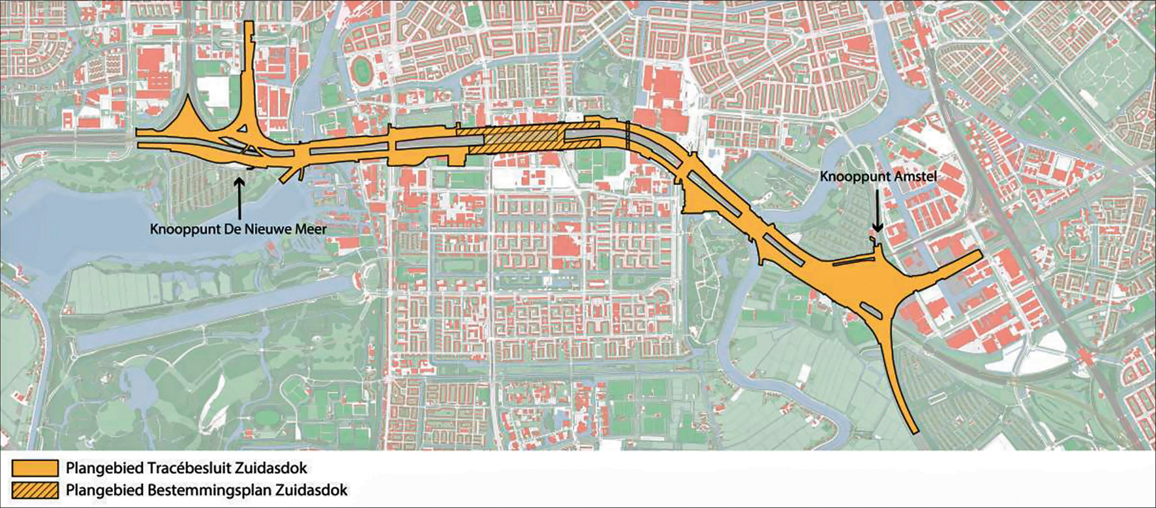
Op 14 augustus 2017 heeft de minister van Infrastructuur en Milieu het Tracébesluit Zuidasdok (wijziging 2017) vastgesteld, dat voorziet in wijziging van het Tracébesluit Zuidasdok dat is vastgesteld op 18 maart 2016 en eerder is gewijzigd op 10 november 2016. De wijziging bestaat uit een aanvullende geluidmaatregel voor de bestaande noordelijke A10 Rozenoordbrug over de Amstel. Tevens wordt een reeds toegezegde zwaardere voertuigkering langs een verbindingsboog in Knooppunt De Nieuwe Meer toegevoegd. Voor het overige blijft het bepaalde in het Tracébesluit Zuidasdok onverminderd van kracht, hiertegen kan geen beroep meer worden ingesteld. Van woensdag 16 augustus 2017 tot en met dinsdag 26 september 2017 ligt het Tracébesluit Zuidasdok (wijziging 2017) op verschillende locaties ter inzage en kan daartegen beroep worden ingesteld.

Zakelijke inhoud
De tussenuitspraak van de Raad van State van 26 april 2017 heeft geleid tot aanvullend onderzoek en nadere motivering op de onderdelen geluid en verkeersveiligheid voor drie appellanten. Ter beperking van de geluidsbijdrage die tussen en onder de bruggen in de Amstel kan doorkomen, wordt op de zuidelijke rand van de noordelijke A10 Rozenoordbrug een 1 meter hoog geluidscherm opgenomen in het Tracébesluit Zuidasdok. Tevens wordt een eerder toegezegde zwaardere voertuigkering langs de verbindingsweg van de noordelijke parallelrijbaan van de A10 Zuid naar de A4 in het Knooppunt De Nieuwe Meer opgenomen in het Tracébesluit Zuidasdok. Het bepaalde in het Tracébesluit Zuidasdok blijft voor het overige onverminderd van kracht.

Inzien stukken
Het Tracébesluit Zuidasdok (wijziging 2017) en de daarop betrekking hebbende stukken zijn vanaf woensdag 16 augustus 2017 te raadplegen op de volgende websites:
• www.platformparticipatie.nl/zuidasdok;
• www.amsterdam.nl/zuidas/zuidasdok.
Ook kunnen de stukken van woensdag 16 augustus 2017 tot en met dinsdag 26 september 2017 tijdens openingstijden worden ingezien op de volgende locaties:
• het Ministerie van Infrastructuur en Milieu, Rijnstraat 8, Den Haag (alleen op afspraak, telefoon 070 4568999);
• het voorlichtingsloket van het stadhuis Amsterdam, Amstel 1, Amsterdam;
• Stadsdeel Zuid, President Kennedylaan 923, Amsterdam;
• Stadsdeel Nieuw-West, Osdorpplein 1000, Amsterdam.
• Stadsdeel Oost, Oranje-Vrijstaatplein 2, Amsterdam.

Beroep
Een belanghebbende kan van woensdag 16 augustus 2017 tot en met dinsdag 26 september 2017 beroep instellen tegen het Tracébesluit Zuidasdok (wijziging 2017) door het indienen van een beroepschrift bij de Afdeling bestuursrechtspraak van de Raad van State.
Indien een belanghebbende reeds beroep heeft ingesteld tegen het Tracébesluit Zuidasdok, zoals vastgesteld op 18 maart 2016, dan bepaalt de wet (artikel 6:19, eerste lid, van de Algemene wet bestuursrecht) dat dat beroep mede betrekking heeft op het nieuwe besluit, tenzij daarbij onvoldoende belang bestaat. Dit betekent dat diegenen die beroep hebben ingesteld en ook bezwaren hebben tegen het Tracébesluit Zuidasdok (wijziging 2017) niet opnieuw beroep hoeven in te stellen. Het Tracébesluit Zuidasdok (wijziging 2017) is tevens toegezonden aan de Afdeling bestuursrechtspraak van de Raad van State.
Een beroepschrift moet worden ingediend bij:
Afdeling bestuursrechtspraak van de Raad van State
Postbus 20019
2500 EA Den Haag
Het beroepschrift dient ten minste de volgende onderdelen te bevatten:
• de naam en het adres van de indiener;
• de dagtekening;
• een vermelding van de datum en het nummer of kenmerk van het besluit waartegen het beroepschrift zich richt;
• de redenen (gronden) van beroep;
• uw handtekening (het beroepschrift moet ondertekend zijn);
• de vermelding dat de Crisis- en herstelwet van toepassing is;
• zo mogelijk ook een kopie van het besluit waarop het geschil betrekking heeft.
Op dit besluit is afdeling 2 van hoofdstuk 1 van de Crisis- en herstelwet van toepassing. Dit betekent dat de belanghebbende in het beroepschrift moet aangeven wat zijn beroepsgronden zijn. Het beroep wordt niet-ontvankelijk verklaard, indien binnen de beroepstermijn geen gronden zijn ingediend. Het is niet toegestaan buiten de beroepstermijn nog (aanvullende) beroepsgronden aan te voeren.
Het is ook mogelijk om digitaal beroep in te stellen via het Digitaal loket van de Afdeling bestuursrechtspraak van de Raad van State (https://digitaalloket.raadvanstate.nl). Digitaal beroep instellen is uitsluitend mogelijk voor burgers.
Voor de behandeling van een beroep is een griffierecht verschuldigd.

Voorlopige voorziening
Indien een beroepschrift is ingediend, is het mogelijk om daarnaast een verzoek tot het treffen van een voorlopige voorziening in te dienen. Een dergelijk verzoek moet worden gericht aan de Voorzieningenrechter van de Afdeling bestuursrechtspraak van de Raad van State, Postbus 20019, 2500 EA Den Haag. De Voorzieningenrechter kan een voorlopige voorziening treffen indien onverwijlde spoed, gelet op de betrokken belangen, dat vereist.
De hiervoor genoemde eisen waaraan een beroepschrift moet voldoen, zijn van overeenkomstige toepassing op een verzoek om een voorlopige voorziening. De indiener van het verzoekschrift overlegt daarbij een afschrift van het beroepschrift. Voor de behandeling van een verzoek om een voorlopige voorziening is een griffierecht verschuldigd.

Vragen?
Voor meer informatie kunt u terecht op www.amsterdam.nl/zuidas/zuidasdok. Met vragen kunt u tijdens kantooruren contact opnemen met de projectorganisatie Zuidasdok, telefoon 020 3339930, e-mail: info@zuidasdok.nl.

